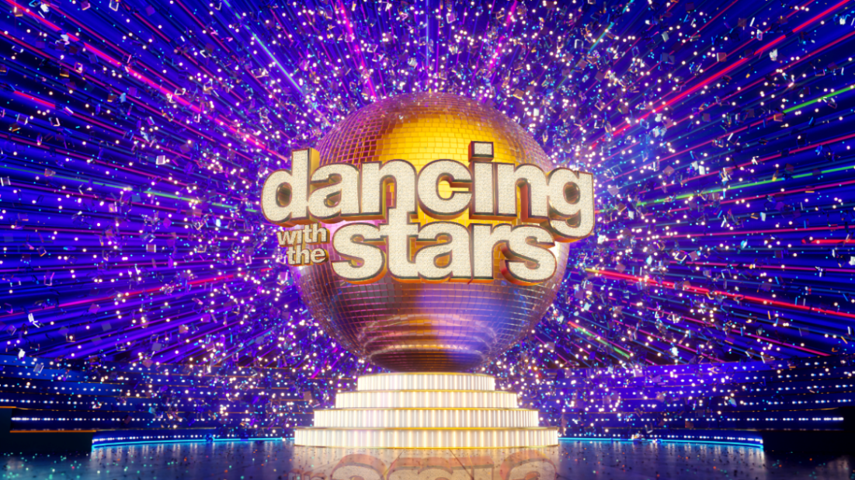
29.11.21
DANCING WITH THE STARS

To 7o live!

Το 7o live του «Dancing with the Stars» ήταν ένα μαγικό υπερθέαμα από το πρώτο μέχρι το τελευταίο λεπτό!

Όλα ξεκίνησαν αυτή την Κυριακή… αλλιώς, με την εκθαμβωτική Βίκυ Καγιά να κάνει μια εντυπωσιακή εμφάνιση με ένα λευκό σύνολο με ασημένιες λεπτομέρειες και τον Λάμπρο Φισφή να κατεβαίνει τη σκάλα του πλατό μαζί με τον special guest της βραδιάς, τον μοναδικό Νίκο Μουτσινά!

Η Βίκυ Καγιά και ο Λάμπρος Φισφής ευχαρίστησαν τον Νίκο Μουτσινά για την παρουσία του και με απίθανο κέφι, όλοι μαζί καλωσόρισαν το τηλεοπτικό κοινό, τους έμπειρους κριτές Στέφανο Δημουλά, Μαρίνα Λαμπροπούλου, Έλενα Λιζάρδου, Jason Roditis και φυσικά τα υπέροχα 11 λατρεμένα αστέρια, μαζί με τους διακεκριμένους επαγγελματίες χορευτές τους, που χόρεψαν μοναδικές χορογραφίες υψηλού επιπέδου και εντυπωσίασαν με την εκρηκτική τους ενέργεια!

Το τηλεοπτικό κοινό απόλαυσε τους 11 celebrities να χορεύουν:

Μαριάννα Γεωργαντή & Σπύρος Παυλίδης – Jive
Τζώρτζια Γεωργίου & Αλέξανδρος Μπάχαριεφ – jazz
Χριστίνα Βραχάλη & Αργύρης Αργυρόπουλος – Street
Πάνος Γιαννακόπουλος & Μαρίλη Κουρτέση – αργεντίνικο τάνγκο

Τάσος Παλαντζίδης & Αθηνά Παλαιολόγου – Βιεννέζικο Βαλς
Σταύρος Βαρθαλίτης & Μαρία Καμενίδη – Salsa
Έντουαρντ Στεργίου & Ελισάβετ Μαντάνη – cha cha cha
Μπέσσυ Αργυράκη & Γιούρι Ντιμιτρόφ – Samba
Βασιλική Μιλλούση & Μαξίμ Στάντνικ – Fusion
Δημήτρης Κοκονίδης & Δανάη Αυλωνίτη – Charleston
Dominik Stars & Ειρήνη Λινάρδη – paso doble

Στο 7^{ο} live ο Νίκος Μουτσινάς κυριολεκτικά «σάρωσε» με την απαιτητική χορογραφία του το ballroom του «Dancing With The Stars» και ενθουσίασε με τις χορευτικές του ικανότητες, τον ρυθμό και την κίνησή του, τους κριτές, το τηλεοπτικό κοινό αλλά και τους χρήστες των social media, που τον αποθέωσαν, αποκαλύπτοντας, με αυτή του την εμφάνιση, ένα ακόμα κρυφό ταλέντο του!

Μετά το τέλος της εμφάνισής του, η Βίκυ Καγιά έδωσε συγχαρητήρια στον Νίκο Μουτσινά και σε όλους τους χορευτές, που έλαβαν μέρος στην ανεπανάληπτη χορογραφία ενώ ο αγαπημένος παρουσιαστής και ηθοποιός είπε «ο χορός θα σώσει τον κόσμο, ξεκινήστε χορό, μην κάθεστε!».

Στο διαγωνιστικό μέρος, αυτή την Κυριακή οι κριτές προκάλεσαν έντονα θετικά αλλά και αρνητικά χτυποκάρδια στους διαγωνιζόμενους, με προβλέψεις για τον τελικό νικητή και τη Μπέσσυ Αργυράκη να φιλάει τον Jason Roditis, ο οποίος ενθουσιασμένος της φώναζε «πεθαίνω για σένα»!

Ο Πάνος Γιαννακόπουλος και η Μαρίλη Κουρτέση, ήταν το ζευγάρι που αποχώρησε από το «Dancing with the Stars».

Μετά την ανακοίνωση του αποτελέσματος, η Βίκυ Καγιά είπε στον Πάνο Γιαννακόπουλο πως θα τους λείψει πολύ από το show και ο Λάμπρος Φισφής τους αιφνιδίασε «εισβάλλοντας» στο πλατό, για να τον αγκαλιάσει «Ήρθα και εγώ γιατί ο Πάνος είναι η ψυχή πάνω εκεί, ο άνθρωπος που δίνει τη μεγαλύτερη συμπαράσταση σε όλους». Ο Πάνος Γιαννακόπουλος, συγκινημένος από τα λόγια του Λάμπρου Φισφή, πήρε τον λόγο «Ευχαριστώ, είναι πολύ μεγάλη μου χαρά και τιμή, που είμαι εδώ μαζί σας, που συνεισέφερα και εγώ σε αυτό τον διαγωνισμό, για τα παιδιά, που έχουν ανάγκη. Θέλω να πω ένα τεράστιο ευχαριστώ σε όλους εσάς, στη Μαρίλη ειδικά, που με ανέχθηκε και που με δέχθηκε και που με αγάπησε και που με πρόσεξε και σε όλη την παραγωγή, δεν μας έλειψε τίποτα, είμαστε πολύ συγκινημένοι για όλο αυτό το υπερθέαμα. Θα σας βλέπουμε σίγουρα κάθε Κυριακή». Ο Λάμπρος Φισφής πήρε τον λόγο και «απαίτησε» την επόμενη Κυριακή να είναι μαζί τους με το κοινό να συμφωνεί με το αίτημα,

χειροκροτώντας. Η Έλενα Λιζάρδου ήταν πολύ συγκινημένη και ο Πάνος Γιαννακόπουλος πρότεινε να μην κλάψουν αλλά να χορέψουν, καλώντας όλους τους διαγωνιζόμενους και τους επαγγελματίες χορευτές να μπουν στο ballroom του «Dancing with the Stars»!

Ραντεβού την επόμενη Κυριακή 5 Δεκεμβρίου στις 21:00
με το 8^{ο} live του «Dancing with the Stars» ζωντανά από την οθόνη του Star!

«Dancing with the Stars»
Τα αστέρια χορεύουν στο Star! Ακολουθήστε τον ρυθμό τους!

#DWTSgr #StarChannelTV

https://www.facebook.com/Dancing-With-The-Stars-GR-101129992119966
https://www.instagram.com/dwts_gr/
https://twitter.com/dwts_gr
https://www.tiktok.com/@dwts_gr
Το «Dancing with the Stars» στα social media και ειδικά στο Tik Tok (dwts_gr) έχει βρει φανατικό κοινό. Τα βίντεο καταγράφουν εκατομμύρια views και ασταμάτητα reactions! Το αποκλειστικό περιεχόμενο από τα αγαπημένα αστέρια με Outfit Transformations, χορευτικά, challenges, backstage από τα παρασκήνια και πολλά selfie video των διαγωνιζόμενων! Με τη Βίκυ Καγιά, τον Λάμπρο Φισφή και όλους τους διαγωνιζόμενους μέσα από βιντεάκια να μας δίνουν τον ρυθμό της βραδιάς!

https://www.star.gr/tv/psychagogia/dancing-with-the-stars/
https://www.star.gr/tv/press-room/

Εκτέλεση Παραγωγής: Green Pixel
Σκηνοθεσία: Τζό Σισμάνογλου
Οργάνωση Παραγωγής: Άγγελος Καργόπουλος
Motion Graphic Design: Παναγιώτης Πατσιαούρας
Διευθυντής Παραγωγής: Κώστας Χαρδαλούπας
Project Manager: Φένια Βαρδάνις
Αρχισυνταξία: Γιώργος Βλαχογιάννης
Χορογράφος: Τόνια Κόσοβιτς
Καλή εβδομάδα
Γραφείο Τύπου & Επικοινωνίας

